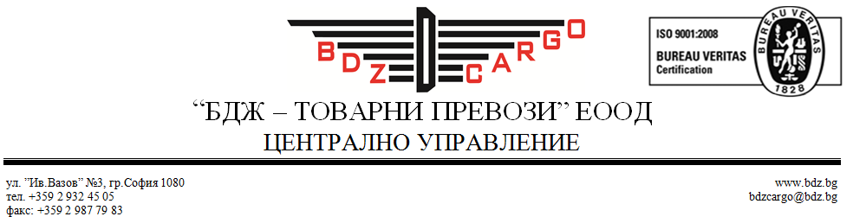

О Б Я В Л Е Н И Е
„БДЖ – Товарни превози” ЕООД

обявява търг с тайно наддаване за продажба на „Недвижим имот, собственост на „БДЖ – Товарни превози” ЕООД, представляващ ПОЗЕМЛЕН ИМОТ с идентификатор 07079.618.185 по КККР на гр.Бургас, одобрени със Заповед № РД-18-43/17.08.2006 г. на Изпълнителния директор на Агенция по кадастър, целият с площ от 894 кв.м., с трайно предназначение на територията: територия на транспорта, начин на трайно ползване: за линии на релсов транспорт, с административен адрес: гр. Бургас, община Бургас, бул. „Мария Луиза”.

- Описание на недвижимия имот, обект на продажба:

Недвижим имот, собственост на „БДЖ – Товарни превози” ЕООД, представляващ ПОЗЕМЛЕН ИМОТ с идентификатор 07079.618.185 по КККР на гр.Бургас, одобрени със Заповед № РД-18-43/17.08.2006 г. на Изпълнителния директор на Агенция по кадастър, целият с площ от 894 кв.м., с трайно предназначение на територията: територия на транспорта, начин на трайно ползване: за линии на релсов транспорт, с административен адрес: гр. Бургас, община Бургас, бул. „Мария Луиза.
Недвижимият имот се продава в състоянието, в което е. Върху имота има изградена сграда с идентификатор 07079.618.185.1, със застроена площ от 31 кв.м., която не е собственост на „БДЖ – Товарни превози” ЕООД и не е обект на търга.

- Начална тръжна цена и стъпка за наддаване :

Начална тръжна цена в размер на 43 384,00 /четиридесет и три хиляди триста осемдесет и четири/ лева без ДДС.
Стъпка за наддаване – 2 000,00 /две хиляди/ лева.
При извършване на продажбата не се начислява ДДС върху продажната цена на недвижимия имот, поради упражнено право на избор на вида доставка, съгласно ЗДДС.

3. Вид на търга: Търг с тайно наддаване, открито заседание. Заседанието по провеждането на търга с тайно наддаване е открито за всички кандидати, подали заявление за участие и допуснати до участие в търга от комисията, назначена за провеждането му.
Присъствието на допуснатите до участие в търга кандидати е задължително.

4. Начин на плащане: Заплащането на достигнатата на търга цена на недвижимия имот, описан в т.1, намалена с внесения депозит за участие в търга се извършва преди нотариалното изповядване на сделката, по сметка на „БДЖ – Товарни превози” ЕООД, посочена в тръжните документи.
Всички разходи за нотариалното изповядване на сделката са за сметка на купувача.

- Търгът ще се проведе на 28.03.2017 г. от 10.00 часа в сградата на „БДЖ – Товарни превози” ЕООД, в гр. София, ул. „Иван Вазов” № 3. Регистрацията на участниците ще се извърши от тръжната комисия в обявения ден и час за откриване на търга.

- Тръжни документи ще се продават всеки работен ден от деня на публикуване на настоящата обява до 22.03.2017 г. (включително) в град София, ул. “Иван Вазов” № 3, етаж 1 – Деловодство, срещу заплатена такса от 150,00 (сто и петдесет) лева, без ДДС, внесена в касата на „Холдинг БДЖ” ЕАД.

- Депозит за участие в търга: Депозитът за участие в търга е в размер на 21 692,00 (двадесет и една хиляди шестстотин деветдесет и два) лева. Същият трябва да бъде внесен в български лева по банков път по сметка на „БДЖ – Товарни превози” ЕООД и при условията, указани в Тръжната документация. Крайният срок за наличността на депозита по посочената банкова сметка е 24.03.2017 г. (включително).
След приключване на търга, депозитът на спечелилия участник се трансформира в част от достигнатата на търга цена.

8. Оглед на недвижимия имот е задължителен, което се удостоверява чрез подписването на декларация. Същият се извършва всеки работен ден от 9^{.00} до 16^{.00} ч. срещу представяне на документ за закупена тръжна документация, най-късно до 23.03.2017 г. (включително).

9. Заявленията за участие ще се приемат до 16^{.00} ч. на 27.03.2017 г. в деловодството на „БДЖ – Товарни превози” ЕООД, град София, ул. “Иван Вазов” № 3, етаж 1.

10. Повторен търг ще се проведе на 06.04.2017 г. от 10^{.00} ч. в сградата на „БДЖ – Товарни превози” ЕООД , адрес: гр. София, ул. “Иван Вазов” № 3, при което:

- тръжни документи ще се продават при условията на т. 6 от настоящата обява, в срок до 31.03.2017 г. (включително).
- депозитът за участие в повторния търг за продажба на недвижимия имот, следва да се внесе от кандидата при условията на т. 7 от настоящата обява, като крайният срок за наличността му по посочената банкова сметка е 04.04.2017 г. (включително).
- оглед на имотите може да се извършва при условията на т. 8 от настоящата обява, най-късно до 03.04.2017 г. (включително).
- заявленията за участие ще се приемат до 16^{.00} ч. на 05.04.2017 г. в деловодството на „БДЖ – Товарни превози” ЕООД, град София, ул. “Иван Вазов” № 3, етаж 1.

11. Изисквания към участниците:

- Да нямат задължения към „БДЖ – Товарни превози” ЕООД, и/или свързаните с него юридически лица – „БДЖ – Пътнически превози” ЕООД и/или “Холдинг БДЖ” ЕАД към датата на подаване на документите за участие. /Под „задължения” се разбират такива с настъпил падеж./

- Да са закупили тръжна документация, да са внесли в указания размер и срок депозит и да са подали заявление за участие, съгласно условията, описани в тръжната документация.

Допълнителна информация относно провеждането на горепосочения търг, можете да получите на телeфон/факс: 02/8 907 304.

